## CONSULTAS EN EL LENGUAJE DE MySQL

Martínez Blancas Ximena Noemí

***#1 Obtener el listado de todas las membresías.***

SELECT * FROM Membresías

(SELECT = Indicador)

(* = Todos los campos)

(FROM= De que tabla)

(Membresías = Tabla de donde salen los datos)

Las consultas son para las membresías para que cualquier consulta sea respondida, si preguntaste acerca de algo.

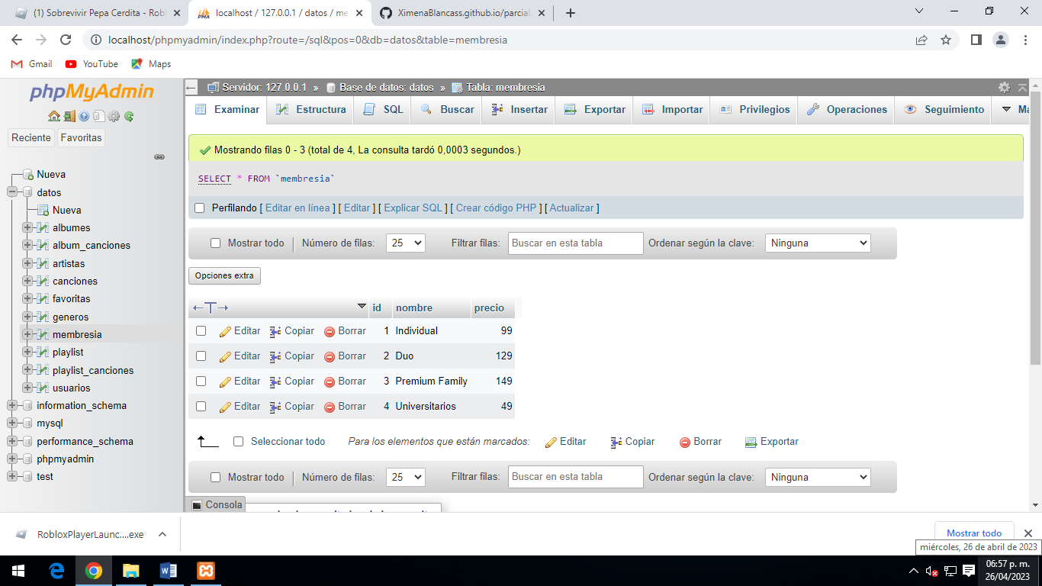

***#2 Obtener las membresías con precio menor de 100 pesos.***

**SELECT** * **FROM** Membresía **WHERE** precio <=100

(WHERE= Te condiciona la lista, para saber dónde debe buscar)

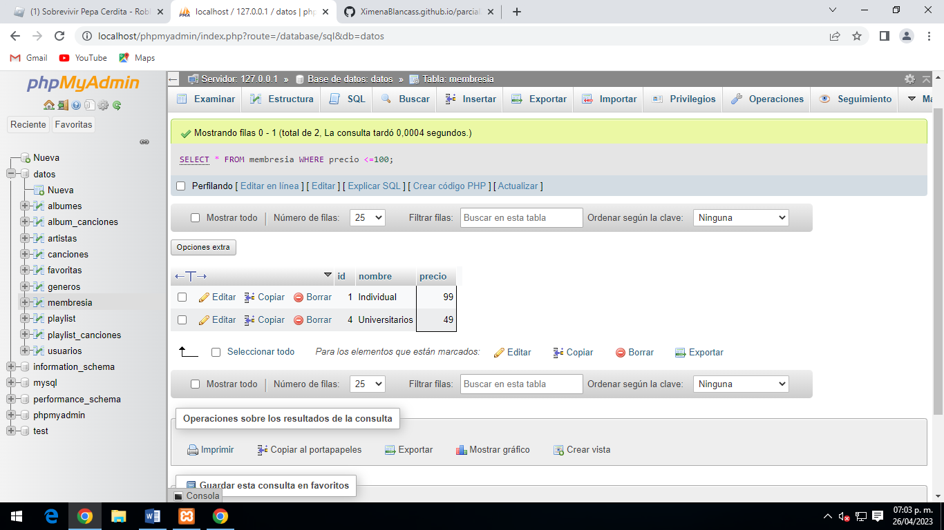

***#3 Obtener listado del nombre de los géneros que existen***

SELECT nombre FROM géneros

(Nombre= Para que seleccione los nombres de la parte genero)

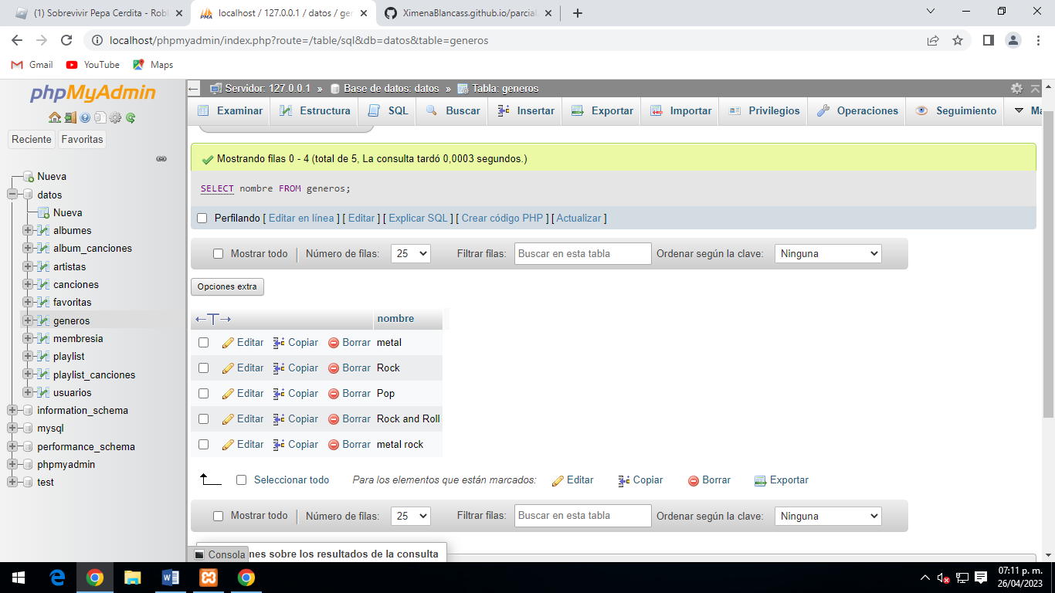

***#4 Obtener el listado de todas las canciones***

SELECT * FROM Canciones

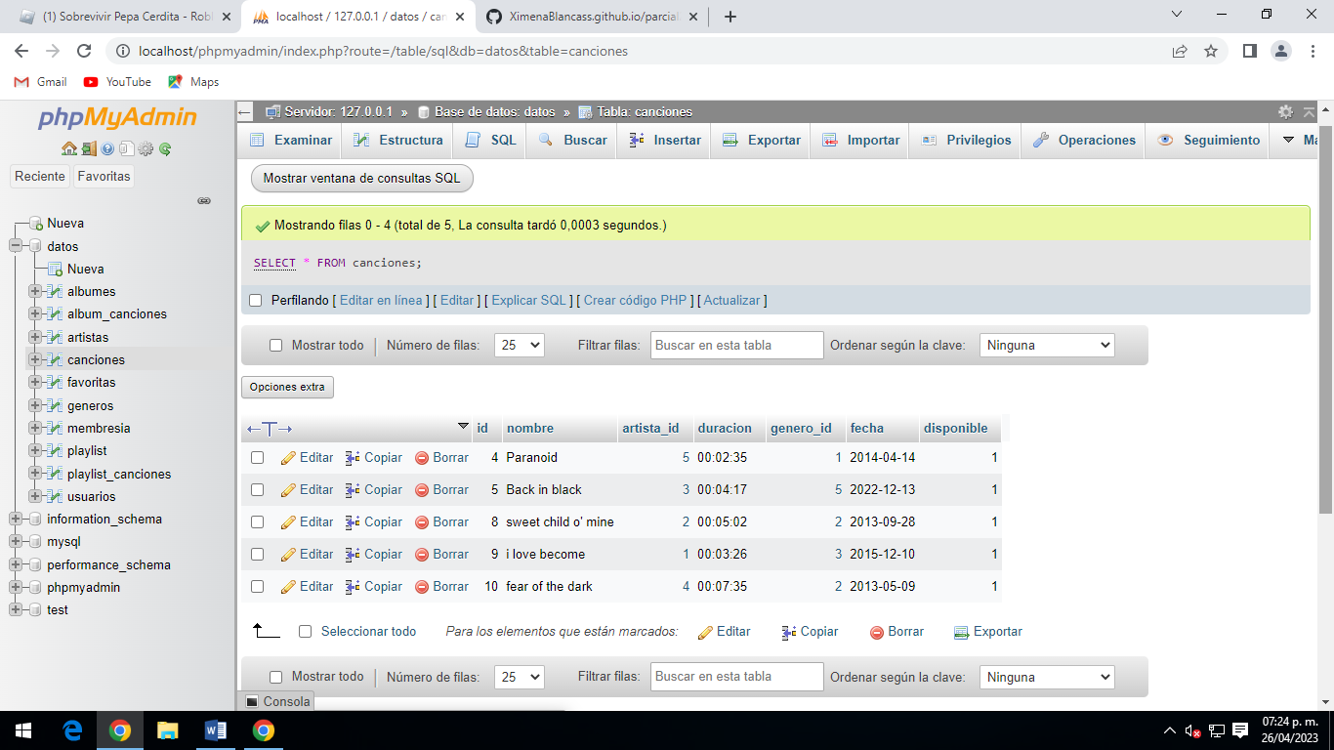

***#5 Obtener el listado de canciones que inicien con la letra A***

SELECT * FROM Canciones WHERE nombre LIKE ´A%´

(LIKE= Para indicar las palabras o letras)

(A%= Para indicar la palabra relacionada que buscamos)

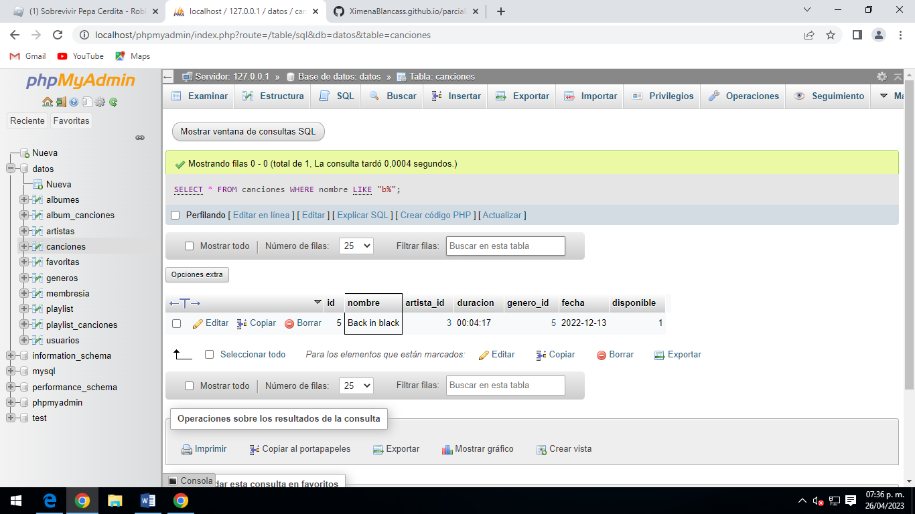

***#6 Obtener el número total de canciones que existen registradas***

SELECT count (*) FROM canciones

(Count (*) = Básicamente te lanza toda la información que tienes, el registro)

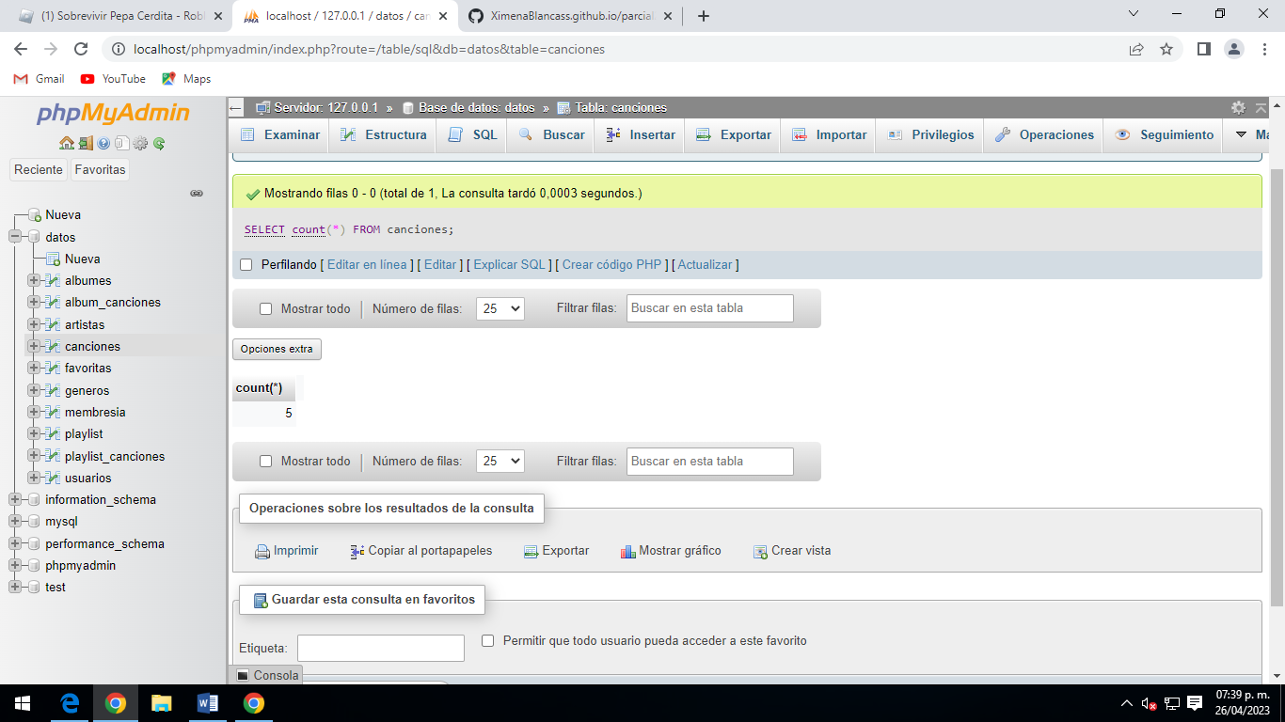

***#7 Obtener el listado de todos los usuarios de la plataforma***

SELECT count (*) FROM usuarios

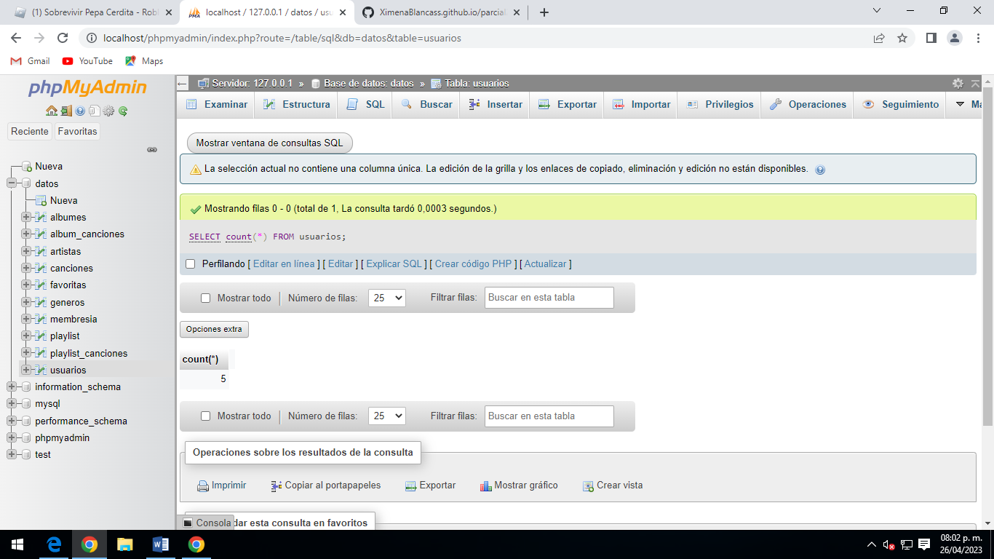

***#8 Obtener el listado de los usuarios que tienen la membresía individual***

SELECT **\*** FROM Membresía WHERE id=1

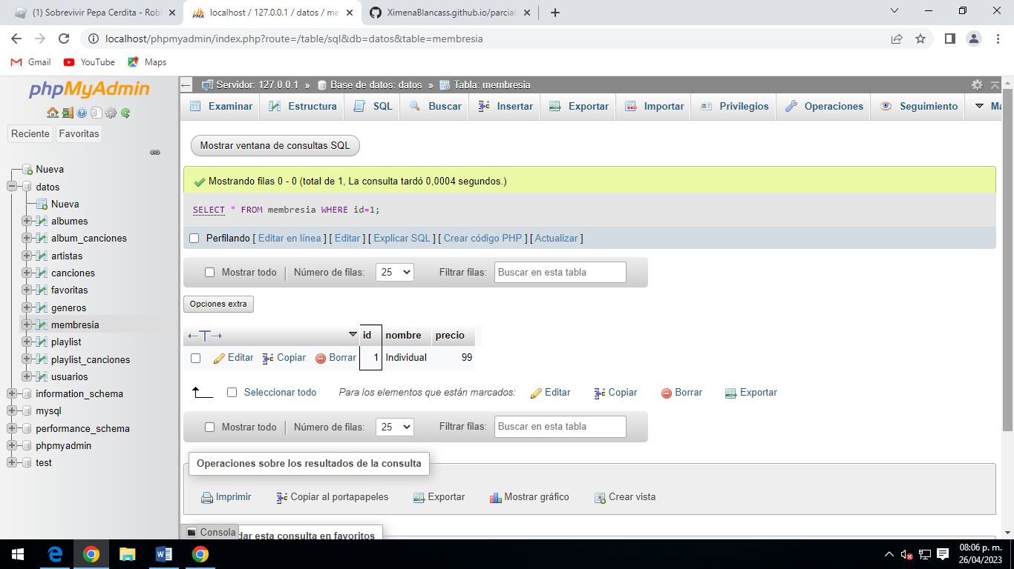

***#9 Mostrar el total de usuarios que tiene la plataforma***

SELECT count (*) FROM usuarios

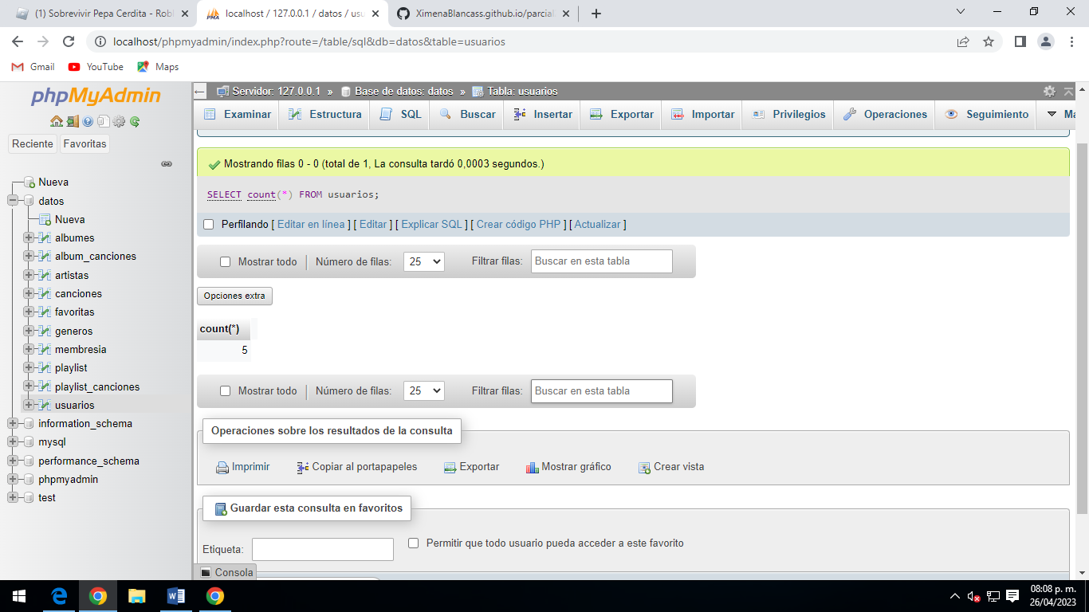

***#10 Obtener el nombre y el correo de los usuarios que su nombre termina con la letra s***

SELECT correo, nombre FROM usuarios WHERE nombre LIKE “%s”

